PONTIFÍCIA UNIVERSIDADE CATÓLICA DO RIO DE JANEIRO

SOFTWARE BÁSICO
LABORATÓRIO 4 - INTEIROS COM SINAL

LORENA SILVEIRA DOS SANTOS
2312667
- Analisando o programa abaixo, sem executá-lo, faça contas para determinar o que será impresso por ele. Só depois de determinar todos os valores, execute o programa e verifique se você acertou.
#include <stdio.h>

void dump (void *p, int n) {
unsigned char *p1 = p;
while (n--) {
printf("%p - %02x\n", p1, *p1);
p1++;
}
}

int main (void) {
char c = 150;
short s = -3;
int i = -151;
printf("dump de c: \n");
dump(&c, sizeof(c));
printf("dump de s: \n");
dump(&s, sizeof(s));
printf("dump de i: \n");
dump(&i, sizeof(i));
return 0;
}
Quando a variável char c é atribuída o valor 150, precisamos considerar que o tipo char em C é geralmente com sinal, podendo armazenar valores entre -128 e 127. Como 150 está fora desse intervalo, ele será armazenado de forma negativa, utilizando o complemento de dois.
Primeiro, convertemos 150 para binário, o que resulta em 10010110. Como o valor é maior do que o máximo que um signed char pode representar, ele é tratado como um número negativo. Para descobrir qual número negativo ele representa, subtraímos 256 (o número total de valores possíveis para 8 bits) de 150, resultando em:
150−256=−106

Isso significa que, internamente, 150 no tipo signed char será interpretado como -106. E o valor 10010110 (que é o binário de 150) é representado em hexadecimal como 96.
Portanto, o valor armazenado na variável c será 96 em hexadecimal.

Quando atribuímos o valor -3 a uma variável do tipo short, o número é armazenado em 2 bytes (16 bits). Para armazenar números negativos, usamos o complemento de dois.
Primeiro, representamos o valor 3 em binário (16 bits):
0000000000000011
Agora, para obter o valor negativo -3, fazemos o complemento de dois, que envolve dois passos:
- Inverter os bits (complemento de um): 1111111111111100
- Adicionar 1 ao resultado: 1111111111111101
Portanto, o valor -3 é armazenado como 1111 1111 1111 1101 em binário, que corresponde a 0xFFFD em hexadecimal.
No sistema little-endian (onde o byte menos significativo vem primeiro), o valor é armazenado na memória como FD FF.
2. Variável int i = -151
A variável int usa 4 bytes (32 bits) para armazenar valores.
Assim como no caso do short, usamos o complemento de dois para armazenar o valor negativo -151.
Primeiro, representamos o valor 151 em binário (32 bits):
00000000000000000000000010010111
Agora, para encontrar o valor negativo -151, seguimos os dois passos do complemento de dois:
- Inverter os bits: 11111111111111111111111101101000
- Adicionar 1: 11111111111111111111111101101001
Portanto, o valor -151 é armazenado como 1111 1111 1111 1111 1111 1111 0110 1001 em binário, que corresponde a 0xFFFFFF69 em hexadecimal.
No sistema little-endian, os bytes serão armazenados na memória na seguinte ordem: 69 FF FF FF.

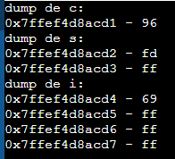

2. Mais uma vez, analise o programa abaixo e faça contas para determinar o que será mostrado. Depois execute-o para conferir. Explique os valores mostrados.

A variável l é do tipo short, o que significa que ela ocupa 2 bytes (16 bits). O valor atribuído a l é -32765.
Para armazenar este valor negativo, utilizamos o complemento de dois. Primeiro, representamos o valor absoluto 32765 em binário:
32765 = 0111 1111 1111 1101

Agora, aplicamos o complemento de dois para obter o valor negativo:
1000 0000 0000 0011
Este resultado corresponde a 0x8003 em hexadecimal.
Como a arquitetura é little-endian, o byte menos significativo (03) vem antes do byte mais significativo (80) na memória. Portanto, ao realizar o dump da variável l, veremos os valores:
(endereço de l) - 03
(endereço de l + 1) - 80

Dump 2: Variável k = 32771
A variável k é do tipo unsigned short, também com 2 bytes (16 bits), e o valor atribuído a ela é 32771.
Como se trata de um número positivo, simplesmente representamos o valor 32771 em binário:
32771 = 1000 0000 0000 0011
Este valor é equivalente ao hexadecimal 0x8003.
Assim como no caso anterior, em uma arquitetura little-endian, o byte menos significativo (03) vem antes do byte mais significativo (80). Portanto, ao realizar o dump da variável k, veremos os valores:
(endereço de k) - 03
(endereço de k + 1) - 80

3.

int xbyte (packed_t word, int bytenum) {
unsigned char byte = (word >> (bytenum * 8)) & 0xFF;

if (byte & 0x80) { // Se o bit 7 (mais significativo) é 1
return byte | 0xFFFFFF00;
}

return byte;
}

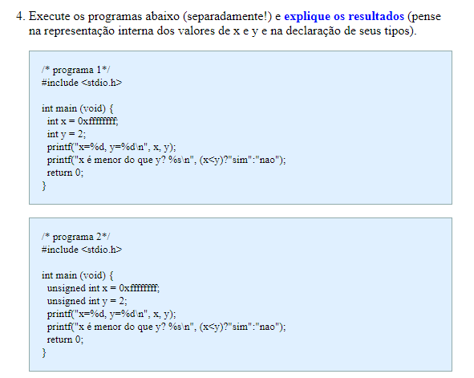Programa 1:
Declaração e Inicialização: x é um int que recebe o valor 0xffffffff, que é 4294967295 quando interpretado como um número inteiro (sinalizado). No entanto, como int é geralmente um número de 32 bits com sinal, o valor 0xffffffff é interpretado como -1 em complemento de dois. O valor de y é 2.
Saída do printf: A impressão x=%d, y=%d\n resultará em x=-1 e y=2.

Comparação: Ao comparar x com y (usando x < y), a condição é verdadeira (pois -1 é menor que 2), resultando em "sim".
Programa 2:
Declaração e Inicialização: Aqui, x é declarado como um unsigned int. O valor 0xffffffff agora é interpretado como 4294967295 (um valor positivo), enquanto y continua sendo 2.

Saída do printf: A impressão x=%d, y=%d\n resultará em x=4294967295 e y=2.

Comparação: Ao comparar x com y (usando x < y), a condição é falsa (pois 4294967295 não é menor que 2), resultando em "nao".
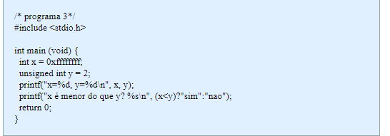
Programa 3:
Declaração e Inicialização: Novamente, x é um int e recebe 0xffffffff, interpretado como -1, e y é um unsigned int com valor 2.
Saída do printf: A impressão x=%d, y=%d\n resultará em x=-1 e y=2.
Comparação: Ao comparar x (como int, com valor -1) com y (como unsigned int, com valor 2), o compilador promove x para unsigned int, tornando a comparação 4294967295 < 2. Essa condição é falsa, resultando em "nao".

5.
Ao atribuir signed char sc = -1; a unsigned int ui, ocorre uma promoção de tipo e alteração de tamanho na representação do valor.
O valor de sc, que é -1, é representado em complemento de dois como 11111111 em 8 bits.
Ao atribuir sc a ui (unsigned int ui = sc;), o valor é expandido para 32 bits. A representação em binário fica:00000000 00000000 00000000 11111111

O valor final de ui é 255, que corresponde à representação binária acima.
Ao executar o programa que contém o dump, você verá a seguinte saída:
Valor de sc: -1
Valor de ui: 255
dump de ui:
<endereço> - ff
<endereço> - 00
<endereço> - 00
<endereço> - 00

Portanto, o valor interno de ui após a conversão será 255, representado em binário como 00000000 00000000 00000000 11111111 e em hexadecimal como 0x000000FF.

